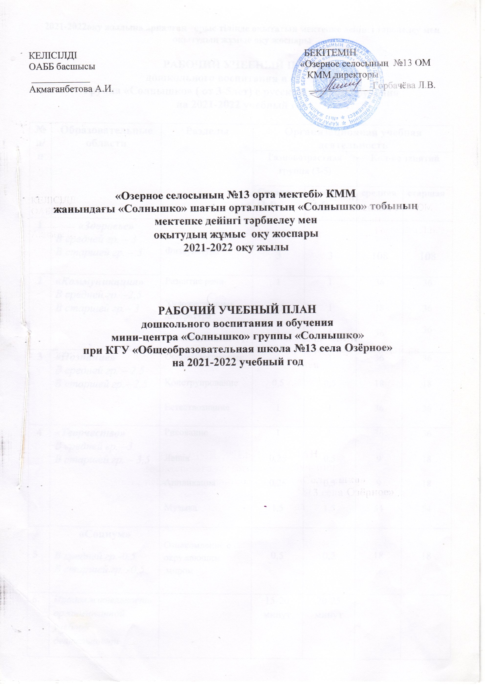

**2021-2022 оқужылына арналған**

**орыс тілінде оқытатын жүргізілетін мектепкедейінгі тәрбиелеу мен**

**оқытудың жұмыс оқу жоспары**

**Рабочий учебный план дошкольноговоспитания и обучения с русским языком обученияна 2021-2022 учебный год**

|  |  |  |  |  |  |  |
| --- | --- | --- | --- | --- | --- | --- |
| **№**  **п/п** | **Образовательные области** | **Разделы** | **Организационная учебная деятельность** | | | |
| **Разновозрастная группа** | | **Кол-во занятий** | |
| **Ранняя** | **младшая** | **ранняя** | **младшая** |
| **1** | ***«Здоровье»***  *в ранней группе – 3*  *в младшей группе - 3* | Физкультура | 3 | 3 | 108 | 108 |
| **2** | ***«Коммуникация»***  *в ранней группе – 1*  *в младшей группе - 1* | Развитие речи  Худ.литература | 0,5  0,5 | 0,5  0,5 | 18  18 | 18  18 |
| **3** | ***«Познание»***  *в ранней группе – 1*  *в младшей группе - 2* | Сенсорика  Конструир-ние  Естествознание | 0,5  -  0,5 | 0,5  0,5  1 | 18  -  18 | 18  18  36 |
| **4** | ***«Творчество»***  *в ранней группе – 2*  *в младшей группе - 3* | Рисование  Лепка  Аппликация  Музыка | 0,5  0,5  -  1 | 1  0,25  0,25  1,5 | 18  18  -  36 | 36  9  9  54 |
| **Общий объем учебной деятельности** | | | **7** | **9** | **252** | **324** |
| **Продолжительность занятий** | | | **7-10** | **10-15** |  |  |

**Пояснительная записка**

***к типовому учебному плану ОУД дошкольного воспитания и обучения детей от 1года до 3 лет на 2021-2022 уч.год. мини-центр при КГУ «Общеобразовательной школы №13 село Озёрное»***

Настоящий учебный план разработан, на основе с требованиями - «Типовой учебной программы дошкольного воспитания и обучения» утвержденного приказом Министра Образования и науки Республики Казахстан от 12.08.2016г. №499 ; - В Гост. Стандарт дошкольного воспитания и обучения утвержденного ППРК от 31 октября 2018 года № 604.

– типового учебного плана дошкольного воспитания и обучения детей от 1 года до 6 лет с русским языком обучения от 20декбря 2012 года №557;

- санитарно-профилактических мероприятий по предупреждению коронавирусной инфекции в организациях образования в 2021-2022 учебном году от 25 августа 2021 года № 36

-приказ Министра образования и науки Республики Казахстан от 12 мая 2020 года №195.

- Использовано методическое письмо рекомендованное решением Научно методического совета Республиканского центра «Дошкольное детство» (Протокол №6 от 26 июля 2021 г.)

В базисном учебном плане установлены рамки учебной нагрузки для каждого возрастного периода.

Организация образовательной деятельности осуществляется на основе методических рекомендаций-типовой учебной программы. Планирование составлено на основе сквозных тем по месяцам и подтем на каждую неделю.

В учебную нагрузку входит содержание 5 образовательных областей: «Здоровье», «Коммуникация», «Познание», «Творчество», «Социум»,которое реализуется путем их интеграции через организацию различных видов деятельности.

1. Образовательная область «Здоровье». Включает в себя развитие физических качеств; совершенствование основных видов движений; формирование двигательных навыков; организацию и проведение различных подвижных игр; выполнение спортивных упражнений. Применяются здоровьесберегающие технологии, закаливающие процедуры.

Организованная учебная деятельность в образовательной области «Здоровье»:

- Физкультура.

2. Образовательная область «Коммуникация» включает развитие устной и связной речи детей в различных формах и видах детской деятельности, творческой речевой деятельности; воспитание звуковой культуры речи; обогащение активного словаря; формирование грамматической стороны речи, развитие знакомства с детской литературой, выразительное чтение и пересказывание; развитие государственного, русского, английского и других языков.

Организованная учебная деятельность в образовательной области «Коммуникация»:

- Развитие речи.

- Художественная литература.

3. Образовательная область «Познание». Сенсорное развитие. Продолжать работу по обогощению непосредственного чувственного опыта детей в разных видах деятельности, постепенно включая все виды восприятия. Помогать обследовать предметы, выделяя их цвет, величину, форму. Формирование представлений о геометрических фигурах, ориентировка в пространстве и времени; конструирование из строительного, природного и бросового материалов и деталей конструктора. В процессе игры с настольным и напольным строительным материалом продолжать знакомить детей с деталями (кубик, кирпичик, трехгранная призма, пластина, цилиндр), с вариантами расположения строительных форм на плоскости. Развивать умение детей сооружать элементарные постройки по образцу, поддерживать желание строить что-то самостоятельно. Расширение знаний о предметах и явлениях живой и неживой природы, знание о сезонных явлениях, расширение знаний о растениях, представлений о социокультурных ценностях казахского и других народов, традициях и праздниках, планете Земля как общем доме людей, особенностях ее природы. Во все виды НОД включаются пальчиковые упражнения с целью развития мелкой моторики пальцев рук, игры на развитие психических процессов, ориентировки в пространстве, эмоционально-волевой сферы. Физкультурные минутки проводятся с целью смены деятельности физической нагрузки на группы мышц с музыкальным сопровождением.

Организованная учебная деятельность в образовательной области «Познание»:

-Сенсорика.

-Конструирование.

-Естествознание.

4. Образовательная область «Творчество». Формировать умение правильно держать карандаш, знакомить с кистью и красками, правильно ими пользоваться. Учить рисовать методом тычка, рисовать пальчиками, с помощью нетрадиционных материалов (ватная палочка). Формировать умение рисовать штрихи, мазки, располагая рисунок в определенной части листа. Учить создавать образы из пятен и линейных контуров. Развивать интерес к изобразительной деятельности, развивать чувство формы и ритма. Вызвать интерес к пластилину как художественному материалу, познакомить с его свойствами. Развивать умение отрывать кусочки пластилина, скатывать для получения округлых форм, раскатывать между ладонями прямыми и круговыми движениями, присоединять и сглаживать, расплющивать и сдавливать. Развивать умение создавать образ путем соединения деталей, сглаживать место соединения, дополнять образ различными элементами. Развивать ручную умелость, мелкую моторику. Воспитывать аккуратность. Развивать интерес к музыке, желание слушать народную и классическую музыку, подпевать, выполнять простейшие танцевальные движения. Развивать умение внимательно слушать спокойные и бодрые песни, музыкальные пьесы разного характера, понимать о чем (о ком) поется.

-Рисование.

-Аппликация без наклеивания.

-Лепка.

-Музыка.

Структура построения перспективного планирования организована по 9 сквозным темам (в т.ч. 4 подтемы), рассчитанных на весь учебный год с сентября по май. Таким образом, каждая из тем изучается в течении одного месяца:

1. «Детский сад» - направлена на формирование у детей чувства привязанности, любви к детскому саду, друзьям; развитию интереса к совместной деятельности.

2. «Моя семья» - способствует расширению представлений о семье, роли матери, отца, дедушки, бабушки, сестры, брата; о трудовых обязанностях членов семьи; воспитанию положительных взаимоотношений в семье, взаимовыручке, любви ко всем членам семьи.

3. « Растём здоровыми» - направлена на охрану и укрепление здоровья ребёнка, формирование навыков безопасного поведения в быту, на улице, в условиях природы и обогащение двигательного опыта детей через совершенствование основных движений, потребности в двигательной активности, используя творческие, познавательные и речевые способности.

4. «Мой Казахстан» - способствует формированию у детей духовно-нравственных общечеловеческих ценностей, патриотизма и толерантности, основанных на общенациональной идее «Мәңгілік ел».

5. «Мир природы» - направлена на расширение знаний о предметах и явлениях живой и неживой природы, о сезонных явлениях, растениях; формирование представлений о необходимости сохранения всех видов животных. Насекомых, растений; приобретение непосредственно связанного с природой опыта; развитию бережного отношения к окружающей среде и понимание значения жизненной среды.

6. «Мир вокруг нас» - способствует развитию личности ребёнка, владеющего элементарными навыками познавательной деятельности, необходимыми для взаимодействия с окружающим миром; осмыслению нравственных норм и формированию терпимости.

7. «Традиции и фольклор» - направлена на воспитание доброжелательного и уважительного отношения к людям других национальностей, проживающих на территории Республики Казахстан, их культуре, традициям и обычаям.

8. «Трудимся вместе» - обеспечивает воспитание элементарных трудовых навыков, трудолюбия, уважения к людям труда, бережного отношения ко всему, что сделано руками человека; развитие речи детей, внимания, воображения; создание условий для формирования у детей дошкольного возраста творческих способностей и мышления.

9. «Пусть всегда будет солнце» - способствует воспитанию в детях таких нравственных качеств, как любовь к близким людям, стремление заботится о них, чувство привязанности к своему родному селу, своей стране, интерес к её истории.

Данные темы интегрируются через все образовательные области в самостоятельной, игровой и других видах деятельности взрослого с детьми.

Составили воспитатели: Дубова Л.А; Лобунец О.П.